近期，鄂尔多斯多地被疫情阴霾笼罩，防控形势异常严峻。内蒙古自治区特种设备检验研究院鄂尔多斯分院主动提高政治站位，积极融入疫情防控大局，在接到准格尔旗某定点隔离酒店电梯定期检验申请后，鄂尔多斯分院高度重视，第一时间受理报检申请，选派多名技术骨干为隔离酒店电梯定期检验工作的顺利实施保驾护航。

面对复杂严峻的疫情防控形势，检验人员提前与使用单位及维保进行单位联系，及时了解受检单位电梯使用状况，严格按照隔离酒店防疫政策制定了妥善的检验计划。

进入现场，检验人员严格按照隔离场所疫情防控相关要求，“全副武装”穿戴医用防护用品，本着为乘梯人安全负责、为电梯稳定运行负责的原则，严格按照电梯检验规则高效细致的对每台电梯轿厢、机房、井道、底坑及其所有相关电梯安全装置进行了全面的检查和试验，及时对发现的问题隐患与隔离酒店电梯维保人员进行沟通，并敦促使用单位做好电梯消毒工作，经过一下午的奋战，圆满完成了该隔离酒店电梯的定期检验任务。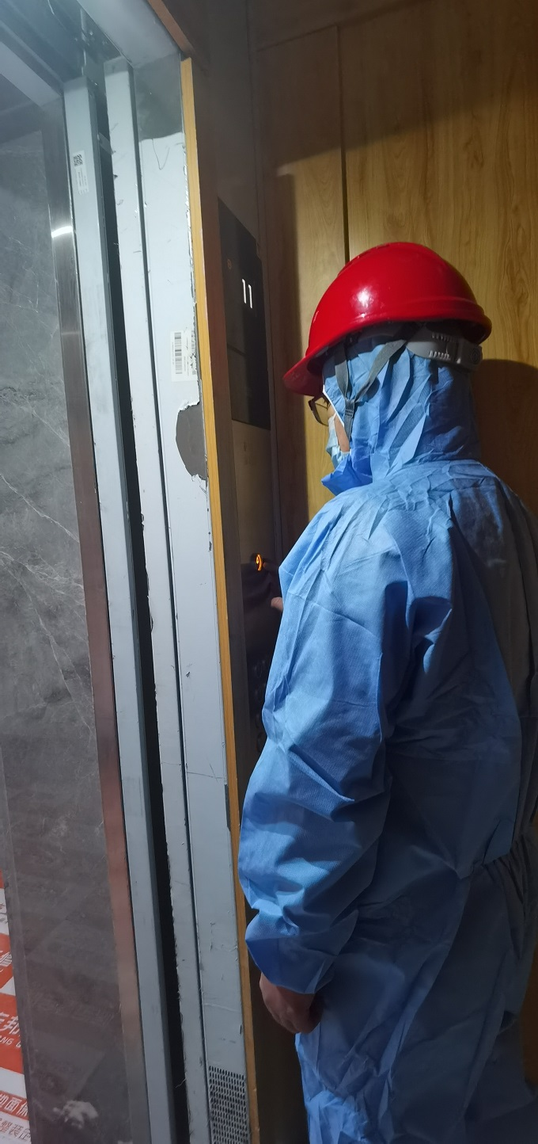

在疫情防控的关键时刻，内蒙古自治区特种设备检验研究院鄂尔多斯分院不断提升服务质量和服务水平，积极配合地方防控要求，充分发挥技术支撑和公益性服务作用，切实做到特种设备应检尽检，为打赢疫情防控阻击战贡献特检力量。（电梯一室 马良）